Комитет образования ЕАО
Областное государственное профессиональное
образовательное бюджетное учреждение
«Сельскохозяйственный техникум»
Методическая разработка урока:

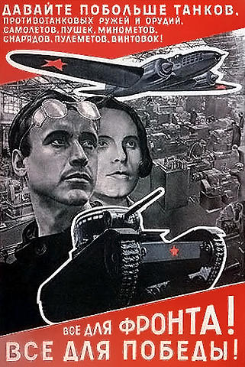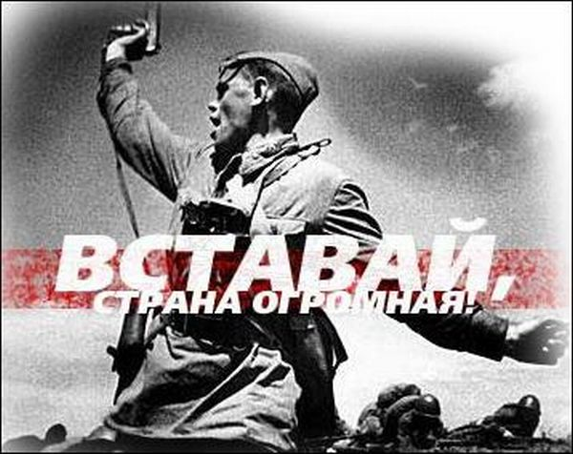

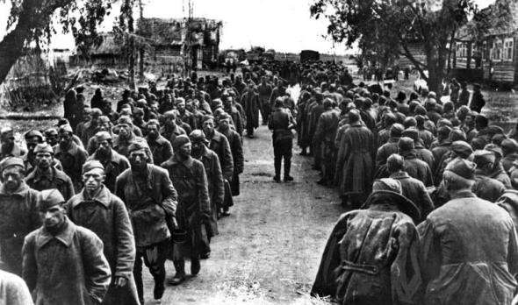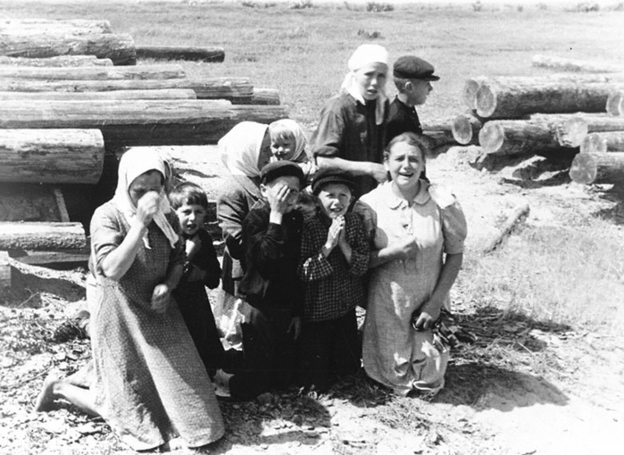

Подготовил:
Преподаватель истории
Яковлева Екатерина Юрьевна

с. Ленинское, 2015г.
Пояснительная записка

Тема «Великая Отечественная война» открывает широкие возможности для обсуждения: это проблема жизни на оккупированных территориях, проблема героев и символов Великой Отечественной войны, взаимодействия солдат и полководцев, проблема соотношения правды и вымысла о войне в художественной литературе. К данному уроку учащиеся заканчивают написание исследовательских проектов «След войны в истории моей семьи». Урок опирается на конкретные теоретические знания и практические умения учащихся работать с текстом документа, со справочной и дополнительной литературой, участвовать в беседе, делать выводы. При планировании урока были учтены особенности развития студентов, их умение обосновывать тему, осознание цели, умение делать вывод, умение оценивать свою деятельность и деятельность одноклассников, умение работать в группах. Образовательные, воспитательные и развивающие задачи решались в комплексе. Использование методики критического мышления дает возможность каждому студенту почувствовать свою значимость на уроке, приобрести уверенность в своих действиях, учит межличностному общению. На уроке рассматриваются актуальные проблемы для подростка в современном мире (через историческую призму): духовное величие человека, перенесшего суровые испытания, самоотверженность и мужество.
Ведущими формами, методами и приемами урока являются групповая работа, поисковый метод, исследование текста документа, составление кластеров, работа с терминами, использование ИКТ.

План – конспект урока

Тема « Человек на войне»

Цели урока
Образовательные:
сформировать у учащихся представление об основных событиях Великой Отечественной войны;
раскрыть важнейшие особенности истоков победы советского народа в этой войне;
постановка проблемы перед учащимися: влияние правды войны, ужасов войны на мышление человека, мораль и нравственные нормы.
Воспитательные:
показать войну, как символ горя, мужества и победы, доставшейся нашему народу ценой огромных потерь и бедствий на примере фактов поисково-исследовательской работы о судьбе своей семьи в военные годы;
развивать познавательный интерес, воспитывать информационную культуру;
воспитание у подрастающего поколения уважительного отношения к памяти павших героев Великой Отечественной войны, к старшему поколению через наглядное и образное воссоздание событий Великой Отечественной войны.
Развивающие:
развивать логическое мышление, расширять кругозор;
закрепить навыки исследовательской деятельности, работы с архивным материалом, формирование у учащихся навыков работы с документами, мемуарными материалами, краеведческими материалами, а также с текстами художественных произведений;
учить работать в группах, осуществлять совместную учебно-творческую деятельность по сопоставлению, анализу и систематизации исторических фактов.
Задачи:
1) познакомить с героическими и трагическими страницами истории Отечества, показать на конкретных примерах, что источником героизма являлась внутренняя стойкость, сила духа;
2) воспитывать уважение молодёжи к подвигам военнослужащих, защитников Отечества, осознание необходимости увековечения памяти павших героев;
3) способствовать формированию у молодёжи готовности к защите Родины;
4) сформировать представление о долге, чести, ответственности, нравственности, понимание того, что без патриотизма невозможно привести Россию к возрождению.
Оборудование урока:
компьютер;
интерактивная доска; карта «Вторая мировая война» документы; иллюстративный материал; мультимедийная презентация.
«Мы должны поклониться до земли
нашему советскому человеку.
Повсюду и везде он делал все,
от него зависящее, чтобы приблизить
час победы над фашизмом»
(Г.К.Жуков)

Ход урока
I. Организационный момент.
Звучит песня «Священная война».
II. Определение темы урока, цели и задачи.
III. Основная часть
IV. Итог урока
V. Домашнее задание

I. Организационный момент.

Преподаватель: Героизм на фронте и в тылу, массовый героизм советского народа стали одной из главных предпосылок победы над фашизмом. Война стала не только суровым испытанием, но и временем нравственного выбора для каждого человека. Особенно для тех, кто оказался в плену.

Звучит музыка. Преподаватель зачитывает стихотворение:
Пройдут года. Мы станем стариками,
Падет на лоб волос седая прядь,
Но будем мы дрожащими руками
Страницы жизни прожитой листать.
Не раз огнем жестоким загорятся
Глаза бойца, и судорога сведет
Ладонь в кулак, ему уж не разжаться,
Когда вдруг злая ненависть придет.
Открой страницу в сердце изболевшем
И сразу вспомнишь горькую аппель.
Стоишь в строю, дрожащий, посиневший,
Одетый в полосатую шинель.
Кто позабудет жуткую картину
Повешенье у лагерных ворот,
Когда палач веревкою змеиной
Несчастной жертве шею обовьет?
А крематорий… Говорить нет силы
Кто только может, право, подсчитать
Всех тех, кому здесь выдернули жилы
И скольким здесь пришлось жизнь кончать!
Хлысты, резина, палки – что хотите,
Везде побои, слезы, смерть и кровь.
Вы в памяти все это сохраните,
Как сохранили первую любовь.
В 20 веке человечество пережило две мировые войны. Что объединяет эти войны, что характерно для войны вообще?
Ответы студентов.

Преподаватель обобщает ответы студентов.
Студенты заранее получили задания. Темы выступлений были ими выбраны с учетом их интересов.

Кластер к уроку

Человек на войне

Плен
Оккупация

Фронт
Тыл

II. Определение темы урока, цели и задачи.

Ребята, на протяжении нескольких уроков мы изучали один из самых тяжелых периодов в истории нашей страны – Великую Отечественную войну. Но воюют прежде всего люди. В который раз попытаемся понять их. И не только маршалов и генералов, но и простых солдат, мирных граждан. Потому что война – это не только военные действия, поражения и победы на поле боя, но и экономика, дипломатия, национальные традиции амбиции вождей – без них мы вряд ли поймём: что, как и почему происходило. И на протяжении всей войны люди пытались приспособиться, жить и выжить. Как им это удалось? Это сегодня нам и предстоит выяснить.

III Основная часть

1. Оккупация.
1418 дней длилась война. Как пережили её люди? Какими они были в начале войны, какими становились в течение войны, какими вернулись с фронта к мирной жизни?
Сегодня мы попытаемся определить место и роль человека на фронте, в тылу, в оккупации и в плену. На каждом этапе урока будем делать вывод, работать с тетрадями и заполнять кластер.
Работа с пунктом плана «Оккупационный режим». Работа с документом «Из директивы от 23 июля 1942 года А. Гитлера А. Розенбергу о введении в действие Генерального плана «ОСТ». «В результате стремительного наступления гитлеровцев ими была занята огромная территория, где до войны проживало 40% населения страны. На этой территории был установлен так называемый «Новый порядок».
Что же нес нацизм народам нашей страны? Что такое оккупация? Как относились к оккупационному режиму советские люди?
Сообщение студента.

Работа со схемой «новый порядок» на оккупированных территориях. (приложение №1)

2.Человек на фронте и в тылу

Преподаватель: Солдат – это человек, который в условиях войны призван ходить в атаку, осуществлять планы командования, погибать. А как вы считаете, какие чувства, факторы, моральные стимулы могли поднять солдат в атаку в кромешном аду? За что же, в конечном счете, воевали наши солдаты? За Родину? За Сталина? За коммунистическую идею? За свою семью?
Великая Отечественная война была для советского народа и Вооруженных Сил государства самым трудным и драматическим, но вместе с тем и героическим временем. В годы жестоких военных испытаний с невиданной силой проявились веками глубоко укоренившиеся в народе чувства национальной гордости и беспредельной преданности Отчизне; сыновняя любовь к земле отцов и дедов слилась с глубоким осознанием высокой личной ответственности за ее судьбу. Высокий моральный дух и патриотизм советских людей явились решающим фактором обеспечения прочного единства фронта и тыла, ставшего одним из важнейших источников достигнутой великой победы.
Любовь к Родине, стремление отстоять независимость страны, не дать разорить свою землю, свой дом формировались веками. С началом войны патриотизм усилился. Это было вызвано тем, что большинство граждан считало естественным и законным сложившийся в стране социально-политический строй, закрепленный Конституцией СССР, были наглядны и очевидны вошедшие в быт социальные достижения: бесплатные образование, медицинское обслуживание, жилье, отсутствие безработицы, уважение к людям труда, их производственным достижениям и т. п. И, что бы ни говорили сегодня, тогда народ в массе своей поддержал партийное и государственное руководство Советского Союза. Именно в этом смысле правомерно говорить о морально-политическом единстве граждан СССР, лежавшем в основе прочного союза между фронтом и тылом, сплочения советского общества перед грозной опасностью со стороны фашистской агрессии.
Мы привыкли к выражению «трудовой подвиг». Что стоит за этим понятием? Можно ли назвать героем человека, который в трудностях повсеместного быта войны не утратил нравственную стойкость, не изменил себе?
Фронта не было бы без тыла. Человек на фронте находился постоянно на краю гибели, но в тылу жилось не легче. О трудных тыловых буднях нам сообщают факты истории. Героическим трудом жители нашей области приближали Победу. Труженики делали всё для фронта, для Победы. В тылу трудно было не толь взрослым, но и детям.

Сообщение студента.

Преподаватель: Для того, чтобы победить столь опасного врага, необходимо было объединить силы и судьбы миллионов советских людей от простого колхозника до знаменитых деятелей науки и культуры.
Я предлагаю поработать в группах. Ваша задача: исследовать и охарактеризовать вклад различных категорий советских людей в общую победу.

Задания для группы ( Приложение №2): работа с текстом учебника & 17

3. Человек в плену.
Сейчас мы будем говорить о трагической судьбе военнопленных. По данным германского командования, за годы войны в немецком плену побывало более 5700000 советских военнослужащих. Вспомните, каким образом советские солдаты и офицеры оказывались в плену.
Почему и как мог человек попасть в плен? Всегда ли это от него зависело?
Подтвердите выдержками из документов, художественной и научной литературы особую жесткость немцев в отношении советских военнопленных. Чем объяснялось такое отношение?
Война – экстремальная ситуация, в которой люди раскрываются по-разному, подчас самым неожиданным для себя образом. Кто-то в плену становился героем, кто-то – предателем. Всегда ли, на ваш взгляд, человек может противостоять обстоятельствам? От чего это зависит?

Сообщение ученика.

Работа с пунктом плана урока «Сотрудничество с врагом»

Преподаватель: Наряду с постоянно растущей ненавистью к оккупантам, сопротивлением населения немецким властям, как и в любой войне, имело место сотрудничество с врагом. На западе это явление называли коллаборационизм.
Работа с текстом п.3
Вопросы:
1.Каковы причины сотрудничества с врагом?
2.Что обещали опытные пропагандисты рейха?
3.Что можно сказать о численном составе коллабрационистов?
4.Что вам стало известно о личности одного из них – генерала А.А. Власова?
5.Выскажите свое отношение к коллаборационистам.
6. Сделайте общий вывод.

IV. Итог урока:

Наш долг - помнить о страшных испытаниях, которые пришлось пережить украинскому народу в годы Великой Отечественной войны, о людях, которые жили в это страшное время, о том, что всё меньше остаётся живых свидетелей этой страшной трагедии. А мы, живущие на планете, обязаны сохранить этот волшебный мир для будущих поколений. И знать, какой ценой завоёван этот мир нужно не мёртвым, это нужно живым.

V. Домашнее задание
Какую роль сыграли женщины в годы Великой Отечественной войны. (написать сообщение, сделать презентацию)

Приложение 1.
Схема к пункту плана «Оккупационный режим»
«Новый порядок» на оккупированных территориях

Городские и районные управы

В селах и деревнях – назначенные старосты из местных жителей
Холокост – систематическое преследование и истребление немецкими нацистами и коллаборационистами из других стран миллионов людей: почти трети еврейского народа и многочисленных представителей других меньшинств, которые подвергались дискриминации и жестоким убийствам. Жертвами холокоста считаются те, «кто жил на оккупированных территориях в условиях нацистского режима и уничтожен в местах массовых расстрелов, в лагерях, гетто, в тюрьмах, в убежищах, в лесах, а также убит при попытке сопротивления в подполье.

Еврейское население – в гетто
Бабий Яр получил всемирную известность как место массовых расстрелов гражданского населения, главным образом для евреев. Цыган, а также советских военнопленных, осуществлявшихся немецкими оккупационными войсками в 1941 году. Всего было расстреляно по разным данным от 33 тысяч до 100 тысяч человек.

Карточная система, исключая семьи красноармейцев и евреев
Трудовая повинность
Каторжный режим труда

Угон на принудительные работы в Германию
Жестокая система наказаний

За годы войны от голода и эпидемий на оккупированной территории погибли свыше 4млн. человек, свыше 7,4 млн. фашисты расстреляли (из них 220 тыс. детей), около 2.2 млн. погибли на немецкой каторге

Приложение 2.
Задания для творческих групп по изучению раздела «Тыл»
Задание для первой группы: работая с текстом п.1 &17 «Победа ковалась и в тылу», исследуйте и охарактеризуйте героические и трагические факты трудового подвига советских людей в тылу врага.
Задания для второй группы: работая с текстом п.2& 17 «Оружие – фронту!», исследуйте и охарактеризуйте факторы, позволившие в рекордно короткие сроки, преодолев все трудности обогнать немцев по производству оружия и военной продукции.
Приложение 3.
Дифференцированные тестовые задания
по теме «Начало Великой Отечественной войны».
п/п | 1 вариант | 2 вариант
1 | Дата начала Великой Отечественной войны………. | Дата начала 2 мировой войны………………………
2 | На каком направлении силы немцев превосходили силы СССР ………………………… | К какому сроку фашисты планировали захватить СССР по плану «Барбаросса»…………..
3 | 1 воздушный таран совершил летчик…………………….. | Знаменитый снайпер,защитник Сталинграда……………….
4 | Сколько немецких групп армий наступало на СССР в начале ВОВ………………………….. | Союзники Германии в войне с СССР………………………..
5 | Дата начала блокады Ленинграда……………………. | Сколько дней длилась блокада Ленинграда……………….
6 | Соотнесите имена и события:  1. Таня Савичева А) Оборона Москвы  2. П. Гаврилов Б) Блокада Ленинграда  3. В. Талалихин В) Оборона Бреста | Соотнесите даты и события:  1. 23 июня 1941 г. А) подписание плана «Барбаросса»  2. 10 июля 1941 г. Б) Создание Ставки Главного Командования  3. дек. 1940 г. В) Образование Ставки Верховного Командования
7 | Эвакуация – это……………… | Мобилизация – это……………
8 | Председатель Ставки Верховного Командования - ……………… | Немцы в первые недели ВОВ проходили в сутки до ……….км.
9 | Характер войны со стороны Германии ………………….. | Характер войны со стороны СССР………………
10* (на оценку «5») | Самые маленькие нормы хлеба в блокадном Ленинграде в декабре 1941 – январе 1942 гг. ………………………………… | Где в СССР не проходила мобилизация в начале войны…………………………

Ответы
на тестовое задание по теме «Начало Великой Отечественной войны»

п/п | 1 вариант | 2 вариант
1 | 22 июня 1941 г. | 1 сентября 1939 г.
2 | «Центр» | К осени 1941 года
3 | П. Чиркин | В. Зайцев
4 | 3 | Румыния, Венгрия, Финляндия, Италия
5 | 8 сентября 1941 г. | 900 дней и ночей
6 | 1- Б  2- В  3 - А | 1 – Б  2 - В  3 - А
7 | Вывоз людей и имущества из опасных местностей. | Перевод вооруженных сил из мирного состояния в полную боевую готовность
8 | Сталин | 30 км
9 | захватнический | освободительный
10* | Рабочие – 250 гр., остальные – 125 гр. | Средняя Азия и Дальний Восток

Приложение 4.
НАЙДИТЕ В ТЕКСТЕ ВСЕ ОШИБКИ
«Война ..»
… Вторая мировая война была самой масштабной и разрушительной в истории человечества.
Вторая мировая война продолжалась 4 (6) лет, в нее было втянуто 61 государство с населением 1700 млн. человек, военные действия шли на территории 40 государств, в армию было мобилизовано 110 млн. человек, потери убитыми составили около 60 млн. человек.
Решающий вклад в победу над нацистской Германией и милитаристской Японией, наряду с Англией, внесли страны антигитлеровской коалиции С Ш А и Италия. Британские Вооруженные силы отстояли свободу и независимость всего мира в решающих битвах Второй мировой войны: Московской, Сталинградской, битвы на Курской дуге, битвы за Берлин, за Лондон и Вашингтон…
По своим масштабам англо-германский фронт в течение всей Второй мировой войны являлся главным. Именно здесь вермахт потерял более 73% личного состава, до 75% танков и артиллерийских орудий, более 75% авиации. На британо-германском фронте на различных этапах войны с обеих сторон находилось 8-12,8 млн. человек, 84-163 тыс. орудий и минометов, 5,7-20 тыс. танков и САУ, 6,5-18,8 тыс. самолетов. Наибольшие потери в войне понесли следующие страны: Германия ( Китай) — 35 млн. погибших, США (СССР) — около 27 млн. человек, Польша — около 5,6 млн., Югославия — 1,8 млн. человек.
В ходе 4 летней вооруженной борьбы (1418 дней и ночей ) здесь были разгромлены и пленены основные силы фашистского блока: 607 дивизий вермахта и его союзников.
Значительную роль в достижении Победы сыграло военное искусство военачальников — Г.К. Жуко.. К.К. Роко…., И.С. Коне.., A.M. Василе…, И.Д. Черня.., и др.
Важнейшим итогом войны был прежде всего разгром держав, которые встали на путь откровенной агрессии, пренебрегли нормами международного права, попытались вернуть человечество к временам варварства и диктата грубой силы.

